相关负责人的平台修改意见
一、相关负责人
党建负责人:邵菲
环保负责人:钱万明 李金花
平安负责人:沈洋 15168312326

- 相关意见
2.0 大屏
提出时间 | 提出人 | 提出内容 | 预期完成时间 | 修改结果
2018-7-4  15:30 | 钱万明 | 主屏右侧的考勤界面某某乡改成某某村 | 2018-7-4  17:00之前 | 已完成
2018-7-4  15:30 | 钱万明 | 主屏的垃圾分类柱状图只需要可回收垃圾和不可回收垃圾项，把其他垃圾项去除 | 2018-7-4  17:00之前 | 已完成

2.1 党建
提出时间 | 提出人 | 提出内容 | 预期完成时间 | 修改结果
2018-7-4  16:00 | 邵菲 | 19项党务公开栏的内容再加一条内容：乡镇干部走访农户情况表 | 2018-7-4  17:10之前 | 已完成
2018-7-4  16:00 | 邵菲 | 公开期限列统一修改为：按要求公开；调整更换时间列统一修改为：每季末调整 | 2018-7-4  17:10之前 | 已完成
2018-7-4  16:00 | 邵菲 | 所有党建照片都要提供导出功能 | 2018-7-10之前 | 已完成
2018-8-9  16:00 | 唐亚馨 | 支持下村十必做按照业务线和包村线的两条线进行数据上传和汇总 | 2018-8-13之前 | 已完成

2.2 环保
提出时间 | 提出人 | 提出内容 | 预期完成时间 | 修改结果
2018-7-5 09:25 | 李金花 | 根据最新设计图稿完成河道管理页面  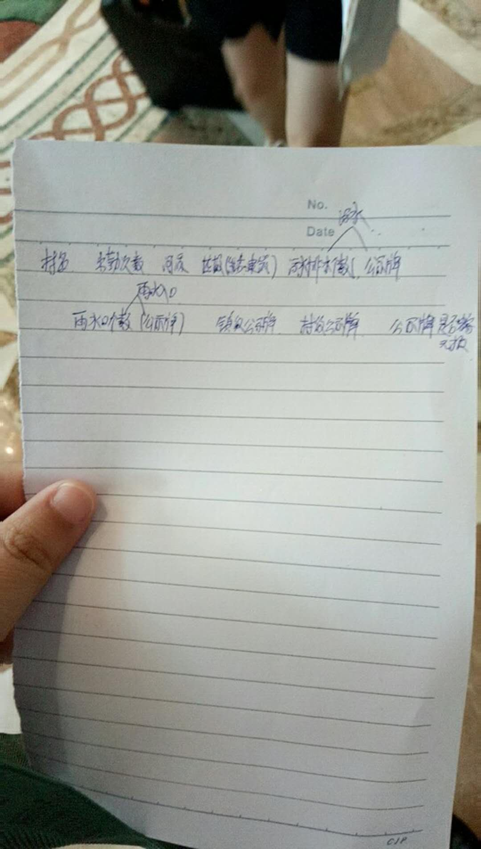 | 暂定 | 已完成

2.3 平安
提出时间 | 提出人 | 提出内容 | 预期完成时间 | 修改结果
2018-7-5 20:52:30 | 沈洋 | 侧栏三个模块没有问题。每个模块，点开之后，分成两个子页面，分别为“日常管理”和“情况上报”。内容填写形式以图片+文字说明为主，查看时可以显示上报人，上报地点，上报村和上报时间。  沈洋设计图如下:  